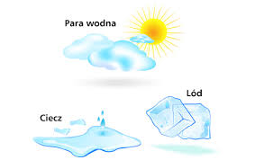
Klasa 7 FIZYKA
22 VI – 25 VI 2020r.
Zmiany stanu skupienia ciał.
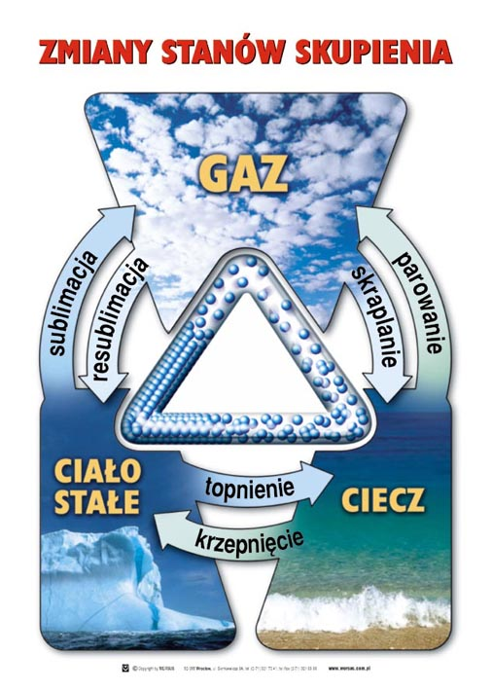

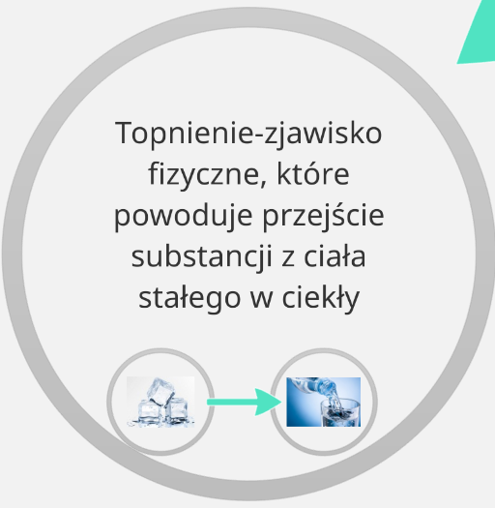
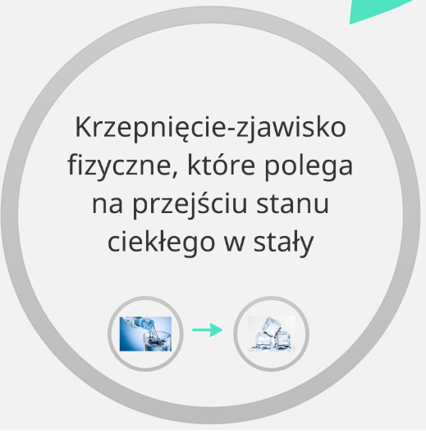
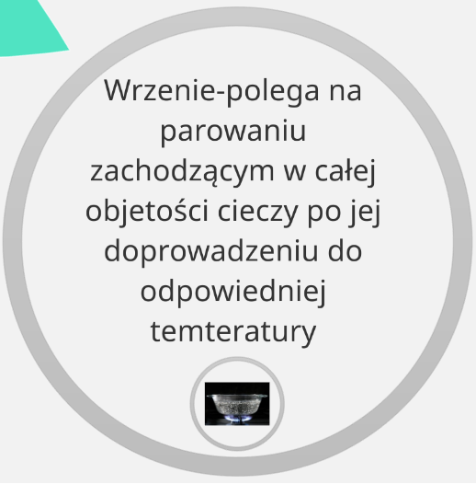
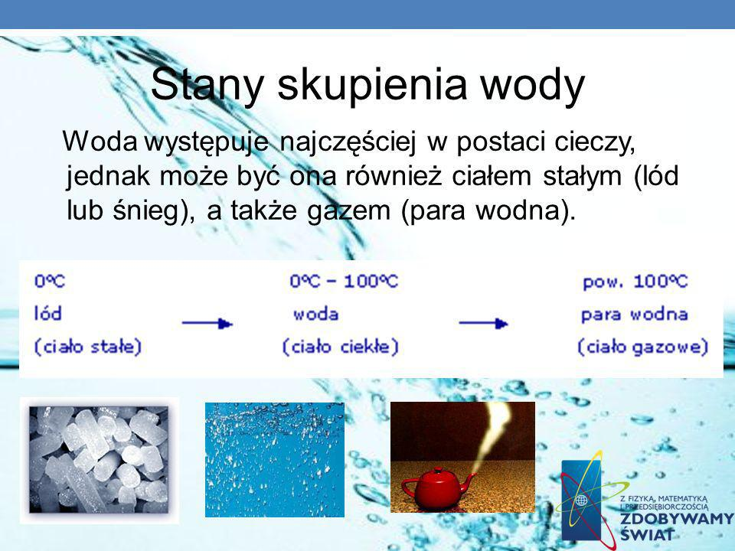
https://youtu.be/_-mPM7Vj3Xc

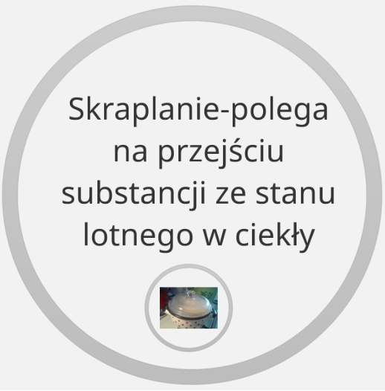



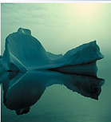
Po co bałwanowi czapka???
https://youtu.be/ojoGjFI0HSo
Trochę powtórki z przyrody:
https://youtu.be/_-mPM7Vj3Xc
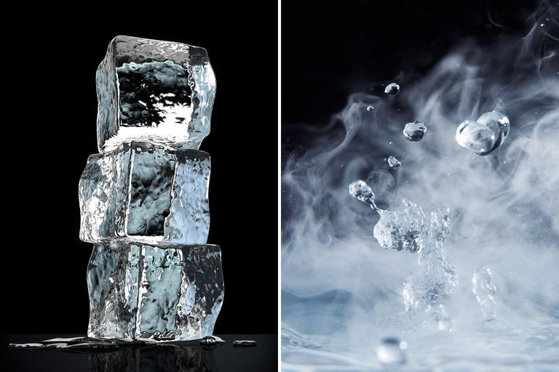

Topnienie jest to zjawisko zamiany ciała stałego w ciecz, natomiast krzepnięcie to zjawisko zamiany cieczy w ciało stałe.
Topnienie obywa się w stałej temperaturze, zwanej temperaturą topnienia. Temperatura ta jest charakterystyczna dla danej substancji.

Krzepnięcie obywa się w stałej temperaturze – temperaturze krzepnięcia.
Temperatury topnienia i krzepnięcia są sobie równe dla ciał o budowie krystalicznej.
Ciepło topnienia jest liczbowo równe ilości ciepła (energii Q), którą trzeba dostarczyć, aby 1 kg substancji będącej w stanie stałym zamienić w ciecz w temperaturze topnienia.
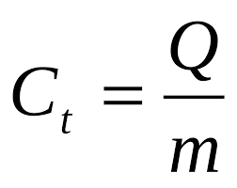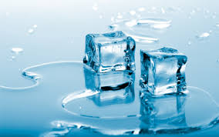
Ciepło topnienia zależy od rodzaju substancji.
C_{t} – ciepło topnienia danej substancji, m – masa ciała, Q – ilość ciepła pobranego potrzebna do stopienia ciała.
Ciepło krzepnięcia jest to iloraz ciepła oddanego przez krzepnące ciało przez jego masę w temperaturze krzepnięcia:

Ciepło topnienia substancji jest równe jej ciepłu krzepnięcia, a ich jednostką w układzie SI jest J/kg.

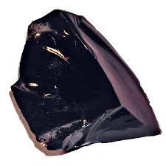
Czym różni się kryształ od substancji bezpostaciowej???
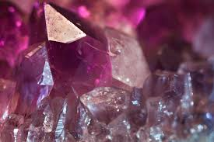

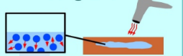
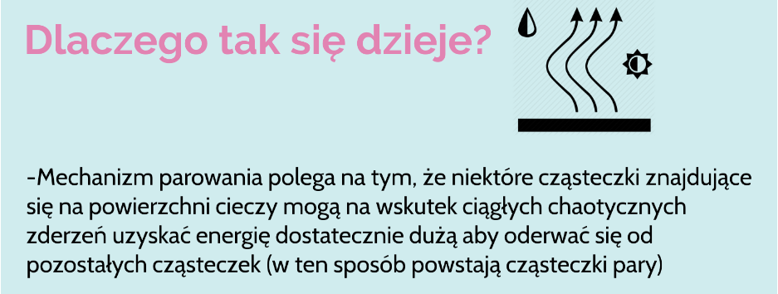
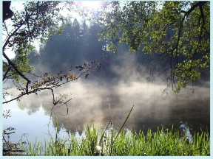


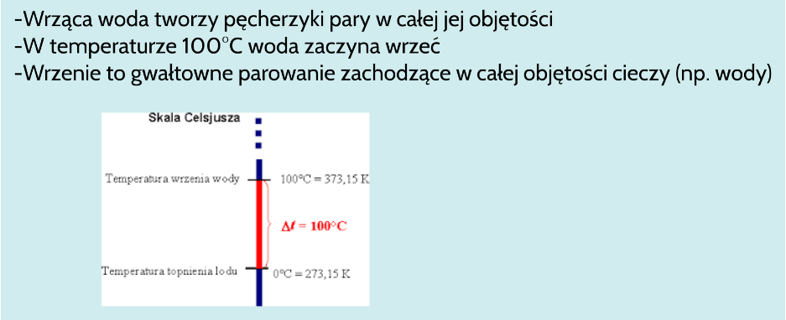

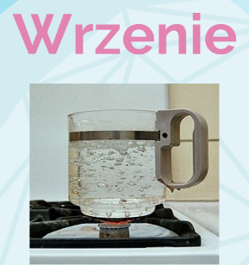
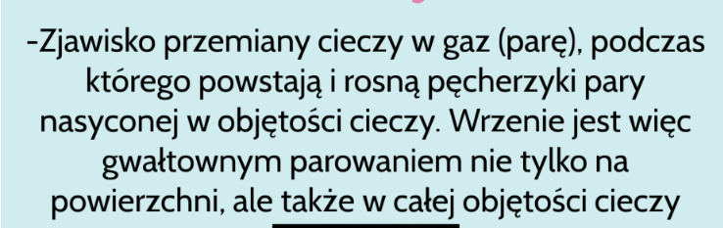
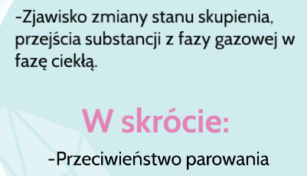
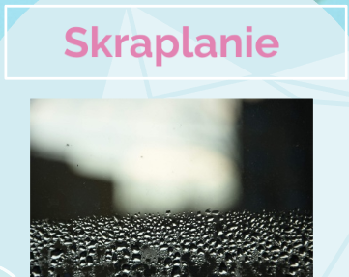

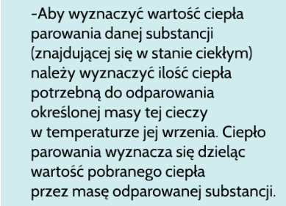
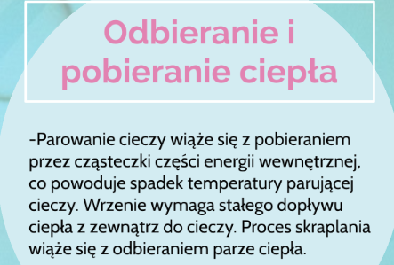

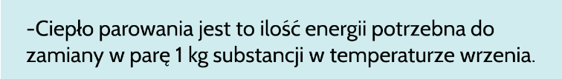

CO TO JEST KALORYMETR???
https://youtu.be/VfYJoSLXLuc
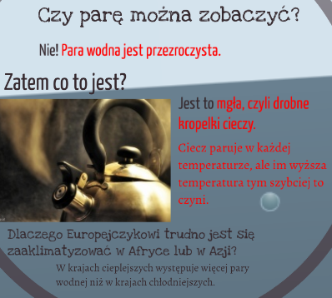
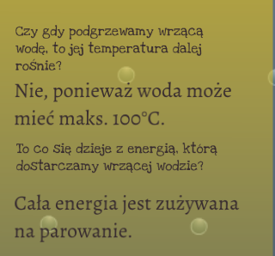

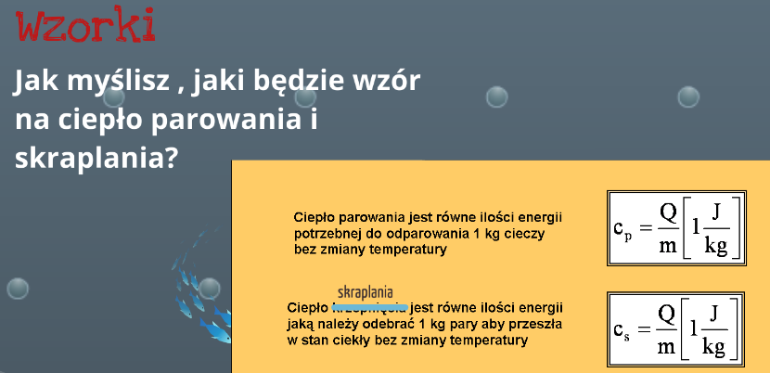



ZAKOŃCZYŁEŚ POMYŚLNIE KURS Z FIZYKI DLA KLASY VII!!! GRATULACJE!!!
UDANYCH, PEŁNYCH SŁOŃCA I RADOŚCI W A K A C J I !!!:)

